2023 年常德市高三年级模拟考试地理

一、选择题：16 小题，每小题 3 分，共 48 分。每小题给出的四个选项中，只有一项是符合题目要求的。
M 州位于美国中部五大湖西岸，19 世纪早期，该州吸引了大量的移民迁入，至 20 世纪初，全州约有三分之二的人口生活在乡村地区。但到 21 世纪初，该州生活在乡村地区的人口已下降至 29％，农业人口占全州人口的比例由 49％下降至 3％。在人口收缩的背景下， 该州在乡村进行了经济、社会、环境三方面的可持续发展转型。据此完成下面小题。
1. 19 世纪早期，该州吸引人口大量迁入，是因为该州（ ）  A. 经济发达 B. 自然条件优越 C. 政治安定育发达 |  | D. 文化教
2. 为促进第一、二产业融合，该州可持续发展转型中适合发展（  A. 生物燃料 B. 水果罐头 C. 体验旅游械 | ） | D. 医药器
多年生稻指选有良种种植一次，通过越冬和免耕，可连续收获多次的水稻。2016 年以来，玉溪市农业科学院积极与某科研团队合作，累计在玉溪市推广多年生稻 12.5 万亩，新
平县试验种植的“多年生稻 23”已经连续越冬 7 年，共收获 13 茬稻谷。据此完成下面小题。
- 相比于一年生稻，多年生稻的主要优点是（ ）
  - 多次收获，节省劳动力 B. 生产环节少，节省成本
C 只种一次，节省种子 D. 环境影响小，减少污染

- 与海南三亚相比，该团队在云南玉溪开展实验种植的主要自然环境优势是（ ）
A. 位于偏远地区，受人类活动的干扰少 B. 地表崎岖，平地面积小，农民愿意出租
C. 地形垂直差异显著，局地小气候类型多 D. 生物多样性丰富，生态环境质量优良
- 推广多年生稻能够（ ）
  - 加大农业科技的应用，提高综合产能
  - 改善农田基础设施，增加抵御自然灾害的能力
  - 提高耕地质量，增加单产
  - 扩大农业生产规模，推动农业产业化
黄土高原地区大量传统村落仍保持了较好的原生村落风景和特色浓郁的建筑风貌，“沉坑藏林”式传统村落是其中的典型代表之一，该类型传统村落一般位于完整塬面上，临近空

间皆为平原耕地，无险可依、无势可仗，主体窑洞以合院形式下沉于地坑中，下沉式院落之 间高林密布，窑院藏于林间，二者浑然一体。图示意“沉坑藏林式”村落布局，据此完成下 面小题。
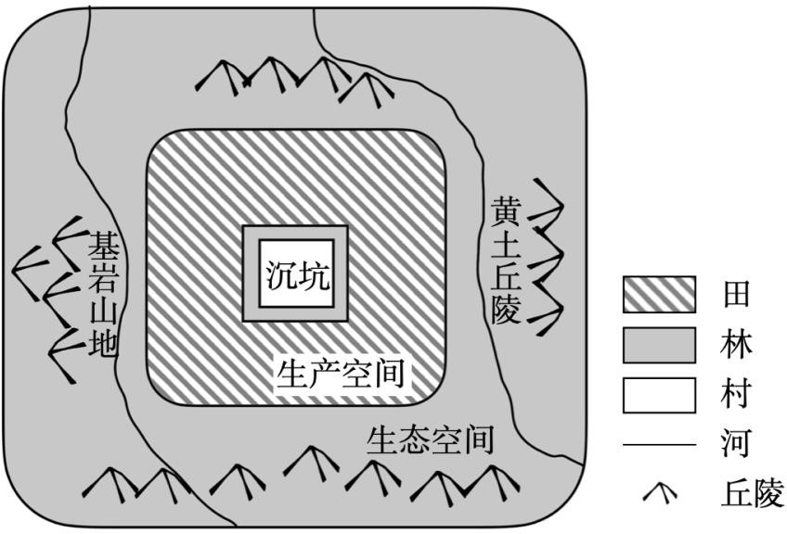
- 完整塬面上的传统村落选择“沉坑藏林”式布局的理由是（ ）
A 仰视风景 B. 生活便利 C. 利于生产 D. 利于避

险
- 与塬面型传统村落相比、其他类型传统村落空间规模往往十分有限，其根本原因是（ ）
A. 地形因素限制 B. 耕地面积较小 C. 人口总量较少 D. 水源供应不足
- “沉坑藏林”式村落（ ）
A. 向阳而建，采光条件好 B. 地形限制，呈线状分布
C. 临河而建，水源条件好 D. 冬避风，夏纳凉
2023 年 1 月 27 日，受冷空气影响，江苏连云港进入“冰冻模式”，海滩潮沟（淤泥质海岸潮流作用形成的冲沟）内海水结冰，出现冰凌“湖汐树”的自然景观。据此完成下面小 题。
- 形成冰凌“潮汐树”景观的主要原因是（ ）
①海水盐度高②冷空气降温③沙滩降温快④海面辐射强
A. ①② B. ②③ C. ①④ D. ③④
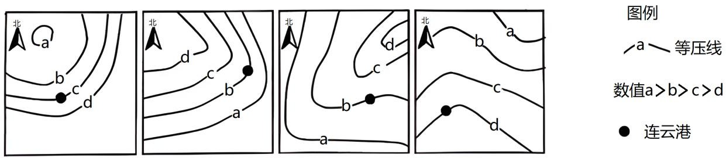
- 推测该日天气系统最可能是（ ）

A. ① B. ② C. ③ D. ④
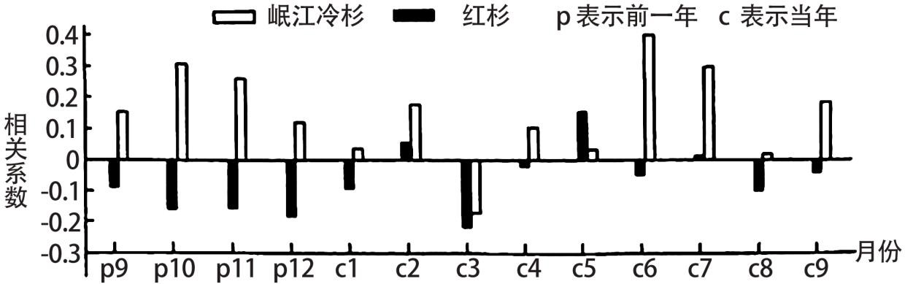
年轮指数是树木年轮实际宽度值与期望值之比，其大小变化可以记录树木径向生长。某 地位于川西青藏高原东缘亚高山地带，岷江冷杉是主要建群树种之一，红杉常在冷杉林上部 边缘形成不连续的落叶针叶林带，20 世纪 90 年代以来，青藏高原温度显著升高，但降水的变化并不明显。研究表明，温度升高对岷江冷杉和红杉径向生长的影响不同，图示意岷江冷 杉、红杉的年轮指数与月平均气温的相关性。2011--2019 年红杉出现连续的生长衰退，而冷杉生长良好，据此完成下面小题。
- 岷江冷杉径向生长与秋季平均气温相关性显著，主要是因为秋季温暖的年份（ ）
A. 病虫害减少 B. 有机质消耗减少 C. 生长季延长 D. 土壤含水量增加
- 推测该地红杉径向生长的主要限制因素是（ ）
  - 光照 B. 热量 C. 水分 D. 土壤
- 按当前的气候变化趋势，当地最可能出现（ ）
  - 林线下降 B. 红杉林树木密度增加
C. 雪线下降 D. 冷杉林木蓄积量增加
某河流是黄河中游的一条多沙支流，1981 年以来，流域林草植被不断改善。流域中部地区煤炭资源丰富，采煤导致地表沉陷和裂缝，渗透的水在井下的水仓收集，之后输送至地 表，处理后用于井下生产、地面生活，剩余部分排入河道。用于井下生产的矿井水一部分析 出、处理后重复使用，另一部分被封存在采空区，之后沿煤层底板及其下伏岩层裂隙缓慢溢 出进入低海拔的河道。图示意该流域 1950-2020 年入黄断面水文站测得的径流量、输沙量及原煤产量的变化，据此完成下面小题。

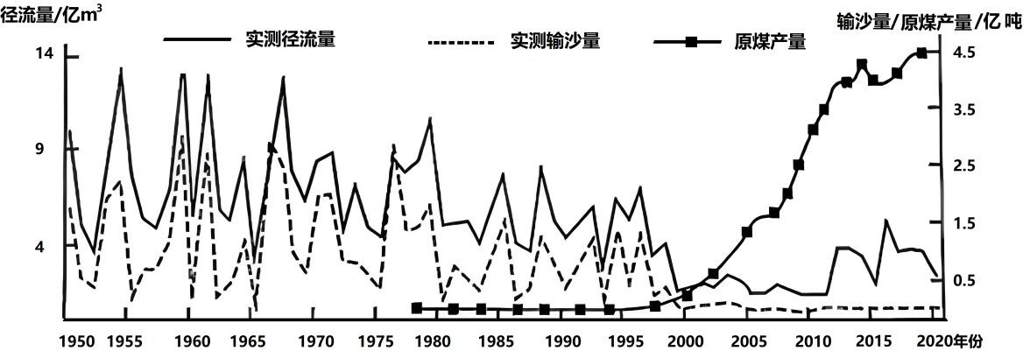

- 采煤直接影响该河流的（ ）
A. 流域范围 B. 河谷发育 C. 水流速度 D. 汇流过程
- 根据图文材料推测影响该流域 1997-2020 年入黄径流变化的主要因素是（ ）
①植被覆盖度②农业引水③采煤生产④水库调节
A. ①② B. ②④ C. ①③ D. ③④
- 该流域煤炭还可以开采 50 年，从采煤对水沙的影响角度，该流域河道适合发展（ ）
A. 水上旅游 B. 河道采砂 C. 水力发电 D. 水产养殖

二、综合题（本题共有 4 小题，共 52 分）
- 阅读图文材料，完成下列要求。
某镇位于黔东南苗族侗族自治州，当地居民适应自然环境建造了稻作梯田，有着悠久的 稻田农耕文化历史。2005 年，该镇的“苗寨吊脚楼”被列入首批国家级非物质文化遗产名录。某研究小组对该镇进行调查，发现 1977-2020 年该镇常住人口数量、稻田面积均发生变化（图），且成片的稻田明显减少；随着美丽乡村建设和全域旅游开发出现“人增田减”的现象，且稻田面积减小的地区集中在远离村落和靠近村落的地段。

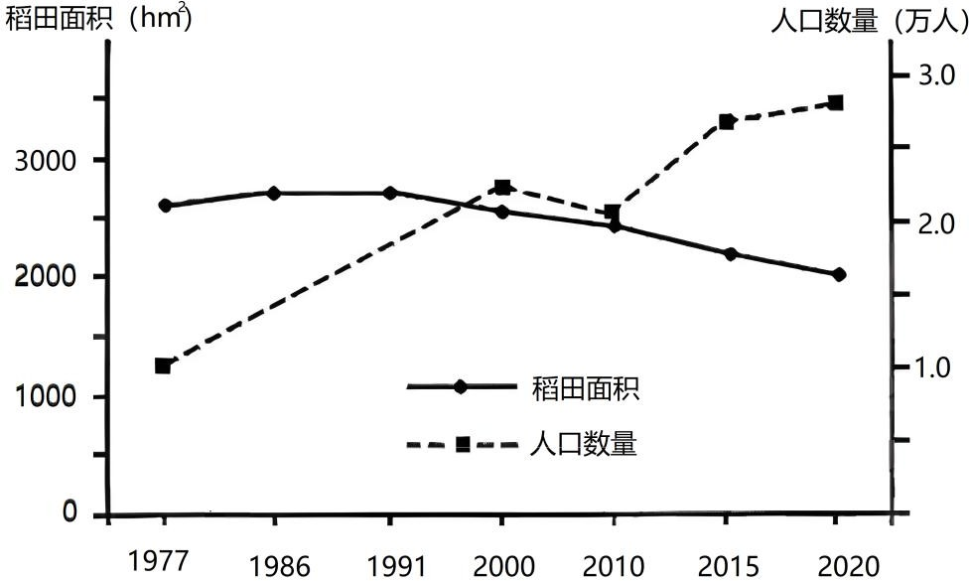

- 分析近年来该镇“人增田减”现象的原因。
- 经调查发现当地稻田破碎化现象严重，推测开展此项调查研究时需要借助的现代地理 信息技术，并说明要证实该结论需要获取的数据。
- 从农业和旅游业相结合的角度，简述当地乡村可持续发展的措施。
- 阅读图文材料，完成下列问题。
拉普拉塔河河豚生活在温暖、浑浊的水域，以鱼类和海洋无脊椎动物为食，成年河豚体长可达 1.3～1.7 米，是唯一生活在咸水中的河豚种类，主要分布在 24°S～47°S 的大西洋西岸。它们春季和夏季活动在靠近岸边的水域，冬季远离岸边。拉普拉塔河主河道长仅 320
公里左右，宽度却有 50 公里，河口最宽处可达 230 公里，水深只有 18 米，形状像一个宽阔
的喇叭口，三角形水域面积 3.5 万平方公里，河水浑浊，多沙洲浅滩。图为拉普拉塔河河口位置示意图及河口卫星照片。
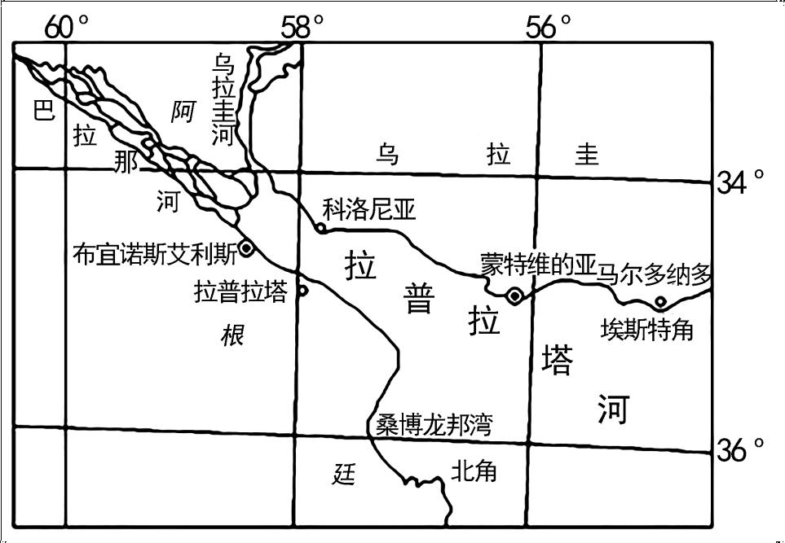
- 说明拉普拉塔河河口适宜拉普拉塔河豚生存的条件。

- 简述拉普拉塔河豚活动区域季节变化的原因。
- 分析拉普拉塔河河口河水浑浊的原因。
- 阅读图文材料，完成下列要求。
冻融褶皱是指永久冻土的季节性冻结层的反复冻融作用，导致该地层发生褶皱变形，多 分布在具有波状或水平层理的河、湖相沉积地层中。黄河源地处青藏高原东北部，是季风和 西风带交互影响的地带，对全球气候变化高度敏感。某研究小组在黄河源某段开展研究，发 现当地普遍发育现代冰川，并对河流沿岸地层剖面展开调查研究，发现沉积地层剖面中夹有典型的古洪水泛滥沉积层（河漫滩相），并伴有冻融褶皱发育（图）。
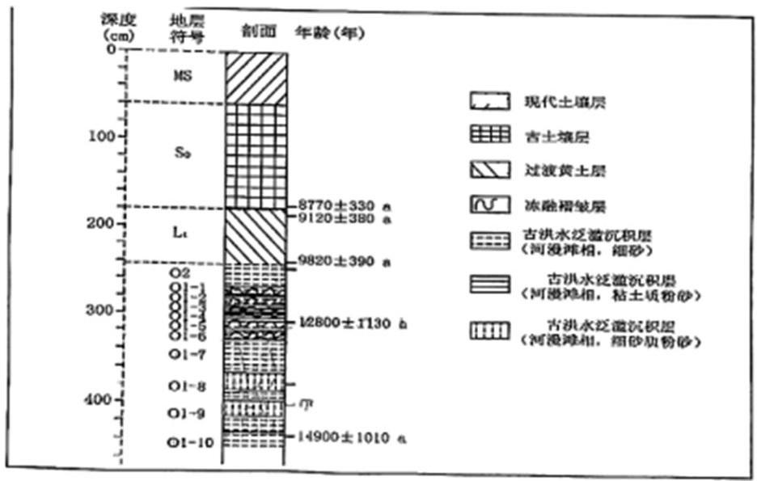
- 推测 01 时期多次洪水的形成原因。
- 调查研究发现古洪水泛滥沉积层 02、01 形成于不同年代，试分析其判断依据。
- 研究小组在 01 下层甲地采集了有机质沉积样本，检测发现其 14C（碳同位素）年龄达3 万年，请对此作出合理的解释。
- 阅读图文材料，回答下列问题。
锰金属是现代工业的基础性原材料，是战略性新兴产业、国防军事工业不可替代的原材 料，宁夏某锰业集团是国家重点行业清洁生产示范企业，通过技术研发与创新，先后攻克了 锰矿加工、提纯和废渣再利用等一系列世界性难题。该集团坚持绿色低碳循环发展，坚持节 约资源和保护环境，形成了三大循环产业链（如下图所示）。该企业在做大做强电解锰主导产业的同时，大力发展科技含量高、市场前景好的锂电池、超级钢、石墨烯等新兴产业，努 力将自身打造为转型升级、产业创新的引领者。

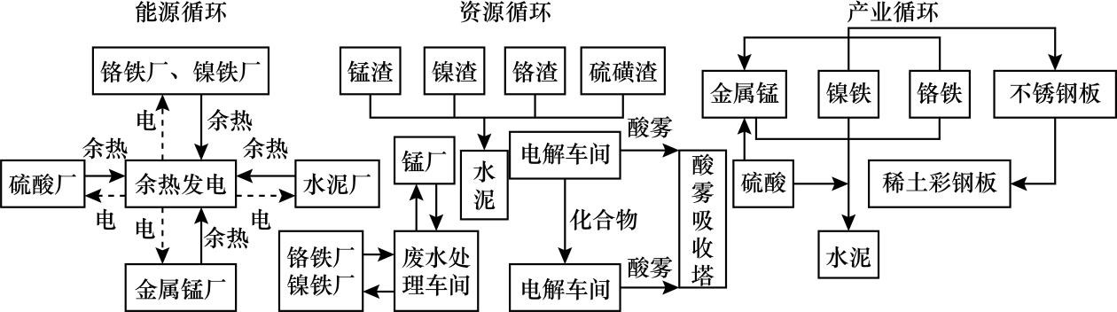
- 据图分析该集团循环产业链对区域可持续发展的推动作用。
- 说明该集团在助力黄河流域高质量发展中发挥的企业责任。

2023 年常德市高三年级模拟考试地理

一、选择题：16 小题，每小题 3 分，共 48 分。每小题给出的四个选项中，只有一项是符合题
目要求的。
M 州位于美国中部五大湖西岸，19 世纪早期，该州吸引了大量的移民迁入，至 20 世纪初，全州约有三分之二的人口生活在乡村地区。但到 21 世纪初，该州生活在乡村地区的人口已下降至 29％，农业人口占全州人口的比例由 49％下降至 3％。在人口收缩的背景下，该州在乡村进行了经济、社会、环境三方面的可持续发展转型。据此完成下面小题。
- 19 世纪早期，该州吸引人口大量迁入，是因为该州（ ）

A. 经济发达 B. 自然条件优越 C. 政治安定 D. 文化教育发达

- 为促进第一、二产业融合，该州可持续发展转型中适合发展（ ）

  - 生物燃料 B. 水果罐头 C. 体验旅游 D. 医药器械

【答案】1. B 2. A
【解析】

【1 题详解】

结合材料可知，19 世纪早期，该州吸引了大量的移民迁入，至 20 世纪初，全州约有三分之二的人口生活在乡村地区，可以判断该时期主要进行的是农业生产活动，因此该州吸引人口迁入地主要原因是自然条件优越，B 正确；该州 19 世纪早期经济主要进行农业生产活动，经济水平并不发达，A 错误；政治安定和文化教育并不是人口迁入该州 的主要原因，CD 错误；故选 B。

【2 题详解】

由材料可知从 20 世纪初，全州约有三分之二的人口生活在乡村地区，说明该州为农业大洲，到 21 世纪初， 随着农业机械化的普及，该州农业人口占全州人口的比例由 49％下降至 3％。为促进第一产业农业和第二产业工业相融合，该州可持续发展转型中可以发展生物燃料，A 选项正确。美国水果带主要位于太平洋沿岸的地中海气候区，B 错误；体验旅游属于第三产业，C 错误；医疗器械并没有体现一二产业的融合，D 错误；故选 A。
【点睛】影响人口迁移的因素包括：政策、气候环境、资源、经济、交通、教育、医疗等。

多年生稻指选有良种种植一次，通过越冬和免耕，可连续收获多次的水稻。2016 年以来，玉溪市农业科学院积极与某科研团队合作，累计在玉溪市推广多年生稻 12.5 万亩，新平县试验种植的“多年生稻 23”
已经连续越冬 7 年，共收获 13 茬稻谷。据此完成下面小题。

- 相比于一年生稻，多年生稻的主要优点是（ ）

  - 多次收获，节省劳动力 B. 生产环节少，节省成本

C. 只种一次，节省种子 D. 环境影响小，减少污染

- 与海南三亚相比，该团队在云南玉溪开展实验种植的主要自然环境优势是（ ）

  - 位于偏远地区，受人类活动的干扰少 B. 地表崎岖，平地面积小，农民愿意出租

C. 地形垂直差异显著，局地小气候类型多 D. 生物多样性丰富，生态环境质量优良

- 推广多年生稻能够（ ）

  - 加大农业科技的应用，提高综合产能

  - 改善农田基础设施，增加抵御自然灾害的能力

  - 提高耕地质量，增加单产

  - 扩大农业生产规模，推动农业产业化

【答案】3 B 4. C 5. A

【解析】

【3 题详解】

连续越冬 7 年，共收获 13 茬稻谷，农作物收获时需要劳动力，与一年生稻相比多年生稻在一年中收获次数更多，收获时需要劳动力更多，A 错误；多年生稻一次收获后，农户减少了育秧、犁田、耙田、插秧等工作，生产环节少，节省成本，B 正确；与水稻种子的成本相比，水稻种植的劳动力成本更高，节省种子不是多年生稻的主要优点，C 错误；一年生稻和多年生稻对环境的影响相似，不会减少污染，D 错误。故选 B。
【4 题详解】

受人类活动的干扰少不属于自然环境因素，A 错误；地表崎岖不利于水稻种植，B 错误；海南三亚地处沿海平原，气候条件较为单一，而云南玉溪地处云贵高原，云贵高原地势起伏大，气候垂直分异显著，局地小气候类型多，可模拟不同气候条件下的多年生水稻的适应性，C 正确；生物多样性与水稻种植关系不大，D 错误。故选 C。
【5 题详解】公众号：高中试卷君

多年生稻是农业育种技术的突破，推广多年生稻能够加大农业科技的应用，提高综合产能，A 正确；推广多年生稻是种植水稻的品种不同，不能改善农田基础设施，B 错误；题目中没有说明单茬多年生稻的亩产量，无法比较与一年生稻的单产量大小，C 错误；推广多年生稻并没有扩大耕地面积，不会扩大农业生产规模，D 错误。故选 A。
【点睛】多年生稻的种植是几乎免耕的，这样不仅节约肥料、节约水资源，还使土壤生态少受干扰，不仅 是给农民减负，也是在给耕地减负。

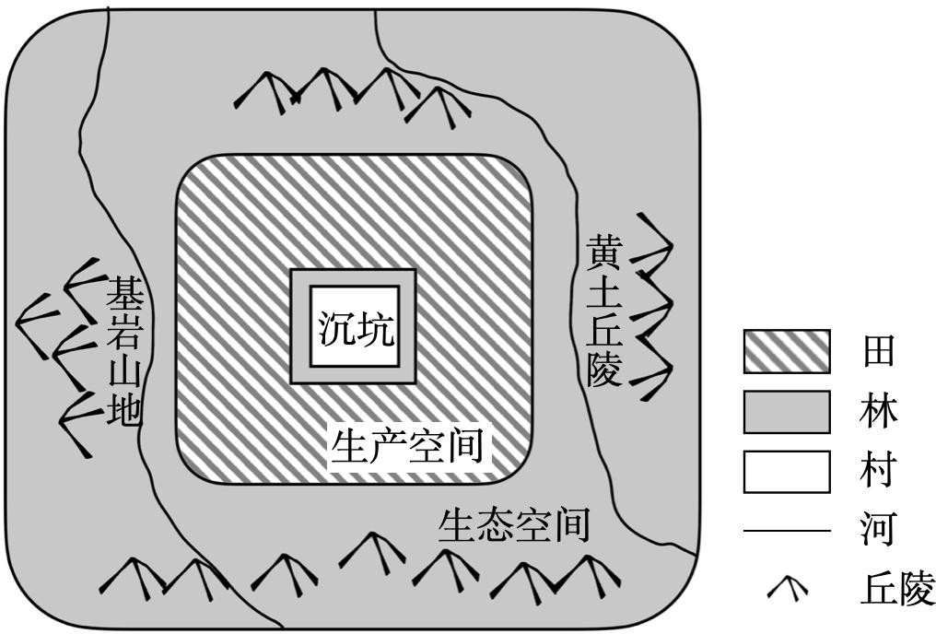
黄土高原地区大量传统村落仍保持了较好的原生村落风景和特色浓郁的建筑风貌，“沉坑藏林”式传统村落是其中的典型代表之一，该类型传统村落一般位于完整塬面上，临近空间皆为平原耕地，无险可依、 无势可仗，主体窑洞以合院形式下沉于地坑中，下沉式院落之间高林密布，窑院藏于林间，二者浑然一体。 图示意“沉坑藏林式”村落布局，据此完成下面小题。

- 完整塬面上的传统村落选择“沉坑藏林”式布局的理由是（ ）

  - 仰视风景 B. 生活便利 C. 利于生产 D. 利于避险

- 与塬面型传统村落相比、其他类型传统村落空间规模往往十分有限，其根本原因是（ ）

  - 地形因素限制 B. 耕地面积较小 C. 人口总量较少 D. 水源供应不足

- “沉坑藏林”式村落（ ）

A. 向阳而建，采光条件好 B. 地形限制，呈线状分布

C. 临河而建，水源条件好 D. 冬避风，夏纳凉

【答案】6. D 7. A 8. D
【解析】

【6 题详解】

结合材料“下沉式院落之间高林密布，窑院藏于林间，二者浑然一体”和“临近空间皆为平原耕地，无险可依、 无势可仗”可以看出，自然条件下，其村落无险可依，抵御自然灾害和野兽的能力弱，故人为制造屏障“沉坑藏林”，主要是利于避险，但同时也增加生活生产的不便，传统村落布局一般不考虑欣赏风景，D 正确、ABC 错误。故选 D。
【7 题详解】
与塬面型传统村落相比、其他类型传统村落空间规模往往十分有限，主要是因为黄土高原沟壑纵横，可用 土地数量少，整片的更少，与塬面型传统村落相比，其他地区村落不具备如此大的完整土地面，故限制了 其村落规模，A 正确；耕地面积、人口总量、水源均与地形相关，不是根本原因。故选 A。

以上内容仅为本文档的试下载部分，为可阅读页数的一半内容。如要下载或阅读全文，请访问：https://d.book118.com/268037110000006025

